「体験の風をおこそう」運動推進事業及び「子ども体験遊びリンピック」事業 補足資料
「体験の風をおこそう」ＷＥＢサイトを活用しよう！
htps://taikennokaze.jp/
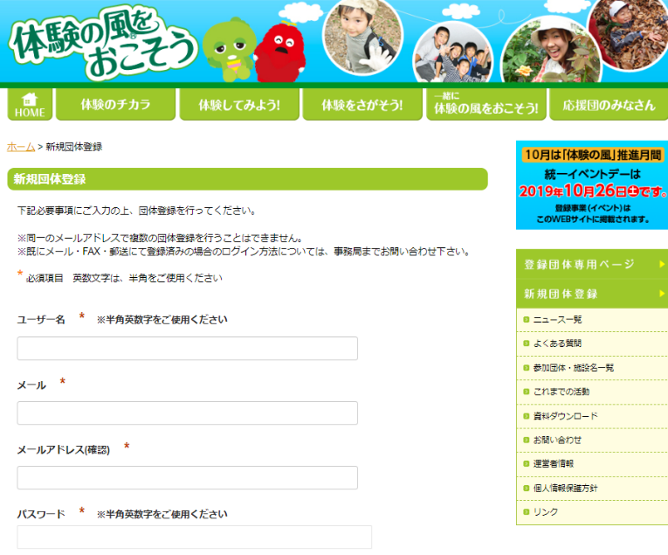
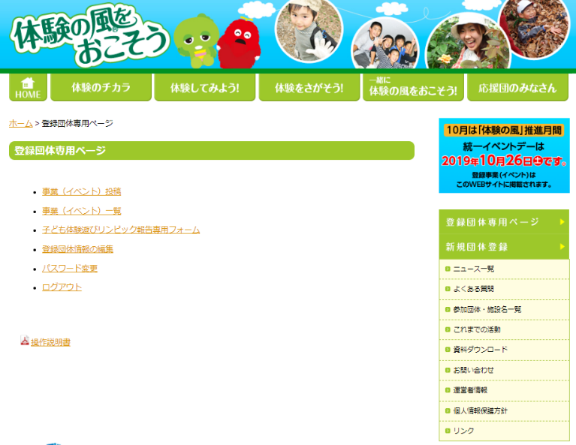
「体験の風をおこそう」ＷＥＢサイト内 団体登録画面
「体験の風をおこそう」ＷＥＢサイト内 事業登録画面
「体験の風をおこそう」運動推進事業、「子ども体験
遊びリンピック」事業の登録には、ＷＥＢフォームの活用が
オススメです！

団体情報の入力は１回でＯＫ！
「体験の風をおこそう」ＷＥＢサイトにアクセスして
いただき、新規団体登録から団体や担当者の情報を入力
していただくと、団体登録が完了。以降、団体登録情報
を入力することなく、事業登録が可能です。
また、ＷＥＢフォームから登録いただいた団体情報は、
次年度にも引き継がれます。

昨年度登録事業情報をコピーできます！
昨年度、ＷＥＢ登録をした事業は、情報を引き継ぎ、
今年度事業としてコピーをすることができます。

「体験の風をおこそう」ＷＥＢサイトにアクセス
▼
登録団体専用ページをクリック
▼
事業（イベント）一覧をクリック
▼
「複製」ボタンで昨年度事業の情報をコピー

「体験の風ナビゲーション」への情報掲載が早い！ ＆ のぼり・メダル等の物品発送が早い！

ＷＥＢ登録をした事業は、申込書（ＦＡＸ・メール・郵送）により登録をした事業に比べて、
約10日間早く「体験の風ナビゲーション」に情報が掲載されます。
また、のぼりやメダル、賞状の発送を希望された場合、その物品の発送も申込書による登録に比べて、
約10日間早くお届けできる場合があります。

 | 団体情報登録 | 昨年度登録事業 | 体験の風ナビゲーション | のぼり・メダル・賞状
ＷＥＢ登録 | １回のみ  随時変更可 | コピー（情報の  引き継ぎ）が可 | 登録後、概ね０～３日  以内に更新。 | 登録後、10～20日  程度で発送。
ＦＡＸ・メール  ・郵送登録 | 事業登録毎  に毎回記入 | 事業登録毎に記入 | 登録後、概ね７～14日  以内に更新。 | 登録後、20～30日  程度で発送。
※のぼり・メダル・賞状の発送までの日数は、あくまでも目安です。原則は登録〆切日まで（事業実施日１ヶ月前まで）にご登録ください。
「体験の風をおこそう」運動推進事業及び「子ども体験遊びリンピック」事業 補足資料
「子ども体験遊びリンピック」を企画しよう！

運動の趣旨に沿って企画された「競技性のある体験活動」であれば、既存事業・新規事業に関わらず、どのような活動でも「子ども体験遊びリンピック」として通年を通して登録することができます。ぜひ各団体で、楽しい競技種目を企画してください。
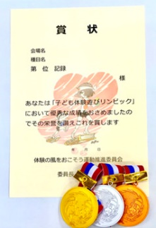
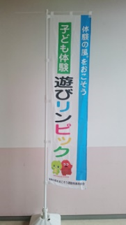
希望いただいた団体には、松本零士先生デザインによる賞状及
び金・銀・銅メダル（１事業あたり6種目分まで）、オリジナル
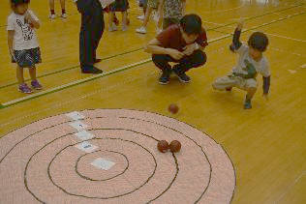
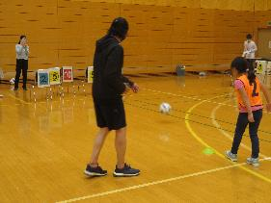
のぼり旗をお送りします。（土台、ポールはなし）

「子ども体験遊びリンピック」競技種目例

区分 | 種目名 | 種目の概要 | 準備する物品例
幼児 | キャタピラレース | 輪状にしたダンボールの中に入りハイハイの状態で進み、  その速さを競う。 | ダンボール、テープ
 | スリッパ飛ばし | スタートラインから片足に履いたスリッパを飛ばして、  距離を競う。 | スリッパ、巻尺
小学生  低学年 | カード集め  ジャンケン | 別の参加者とジャンケンをして、勝ったら相手からカードを１枚もらう。一定の時間がきた時の、カードの枚数を競う。 | カード
 | ブック  ウォーキング | 頭の上に本を乗せて歩き、決められた距離を  本を落とさずに歩いた、その速さを競う。 | 本、ストップウォッチ
小学生  高学年 | 魔法のじゅうたん | 離れたゴール枠内に、うちわの風だけを使い紙を運び、  その速さを競う。 | うちわ、紙、テープ
 | 足踏みリンピック | 腰に万歩計をつけ、その場で足踏みをし、  一定時間内の歩数を競う。 | 万歩計
中学生 | ピンポン球移し | スプーンを使い、一定時間内にペットボトルの先に  いくつ乗せられるかを競う。 | ピンポン球、スプーン、ペットボトル
 | 長さドンピシャ | 紙に何も使わず１０ｃｍの線を２０回書き、  ９～１１ｃｍの間の線の数を競う。 | 紙、鉛筆（ペン）、定規
親子 | 親子ぴょんぴょん | 親（保護者）と子で縄跳びをする。一方が縄を持って回し、もう一方は向かい合って跳ぶ。連続して何回跳べたかを競う。 | なわとび
 | バドミントンラリー | 親子でバドミントンをし、何回ラリーが続けられたかを競う。 | ラケット、羽

